

健康吧APP需求

文件编号 | YH-R-009
文件状态 | []草稿 [■] 正式发布 []正在修改
当前版本 | V1.0
拟 制 | 张良 | 日期 | 2015-10-20
审 核 |  | 日期
批 准 |  | 日期

珠海于氏医疗科技有限公司
Zhuhai Yushi Medical Technology Co., Ltd.,

修订历史记录

C-生成 A - 增加 M - 修订 D - 删除
变更版本号 | 日期 | 变更类型  （C*A*M*D） | 修改人 | 摘 要 | 备注
V1.0 | 2015-10-20 | C | 张良

目 录

健康吧APP需求 1
1 引言 4
1.1 专业词汇说明 4
1.2 文档编写目的 4
2 文档使用说明 4
3 软件需求 4
3.1 需求概要 4
3.2 用户界面 5
3.2.1 用户界面概要 5
3.2.2 软件引导界面 6
3.2.3 主界面 7
3.2.3.1 顶部菜单 9
3.2.3.2 温度显示区域 9
3.2.3.3 快捷设置区 12
3.2.4 菜单列表 13
3.2.4.1 成员头像 13
3.2.4.2 成员管理 14
3.2.4.3 功能区 16
3.2.5 报警功能 17
3.2.5.1 报警设置 17
3.2.5.2 报警处理 18
3.2.6 测量记录查询 19
3.2.6.1 测量记录日期选择 19
3.2.6.2 测量记录列表 19
3.2.6.3 测量记录曲线图 20
3.3 数据交互 20
3.3.1 从机参数设置 20
3.3.2 搜索与连接 22
3.3.3 获取数据 23

引言

专业词汇说明
甲方：指软甲需求方，本需求中指珠海于氏医疗科技有限公司
乙方：指软件研发方，本需求中指XXXXXXXX
用户：指使用该体温计的家庭，一个用户对应一个账户密码。
成员：指该家庭里的成员，一个用户（家庭）可添加多个成员。
健康吧：根据该需求文档所研发的APP，主要作用就是与设备通讯，获得参数进行显示等处理，该设备就是由甲方提供的蓝牙体温计。
默认设备：与体温计连接成功后，该体温计将视为默认设备。下次使用时将直接连接默认设备，若为其他设备则提示。
当前成员：指软件选中的成员，用来指向对应的历史记录和将测量的数据存至该成员中。
一级列表：由于每五分钟测量一个数据，一天最多则有288个数据，为提高用户体验，将数据列表做成嵌套列表，外层列表以小时为单位，存于数据列表中，最多显示24个，称为一级列表。
二级列表：点击一级列表图标，即可展开一级列表内的数据，以5分钟为单位，最多显示12个，称为二级列表。

文档编写目的
该文档描述了【健康吧】软件的功能需求。乙方需根据本需求，研发符合该需求的APP(IOS版)。

文档使用说明
该文档针对具体的需求编写，由我司和项目承接方协商，不断完善，当文档状态成为正式发布时，每一次修改内容都必须记录在历史中。
任务阅读者都有义务对该文档的内容进行保密，并且保证不对该文档及其中的内容进行传播。

软件需求

需求概要
研发一款能正常使用的软件APP，该APP需能在对应的机型上（iPhone 4S及以上设备正常运行，能与甲方提供的蓝牙体温计正常进行连接和通讯，并满足本文中所提到的所有需求。

用户界面

用户界面概要
基于图形界面设计UI，可参考原型图界面。界面中的图片元素由我司提供（不包括效果实现）。界面应当设计成可被替换的多媒体元素，以便于在项目结束时修改成最终所需要的UI效果。
原型图界面：
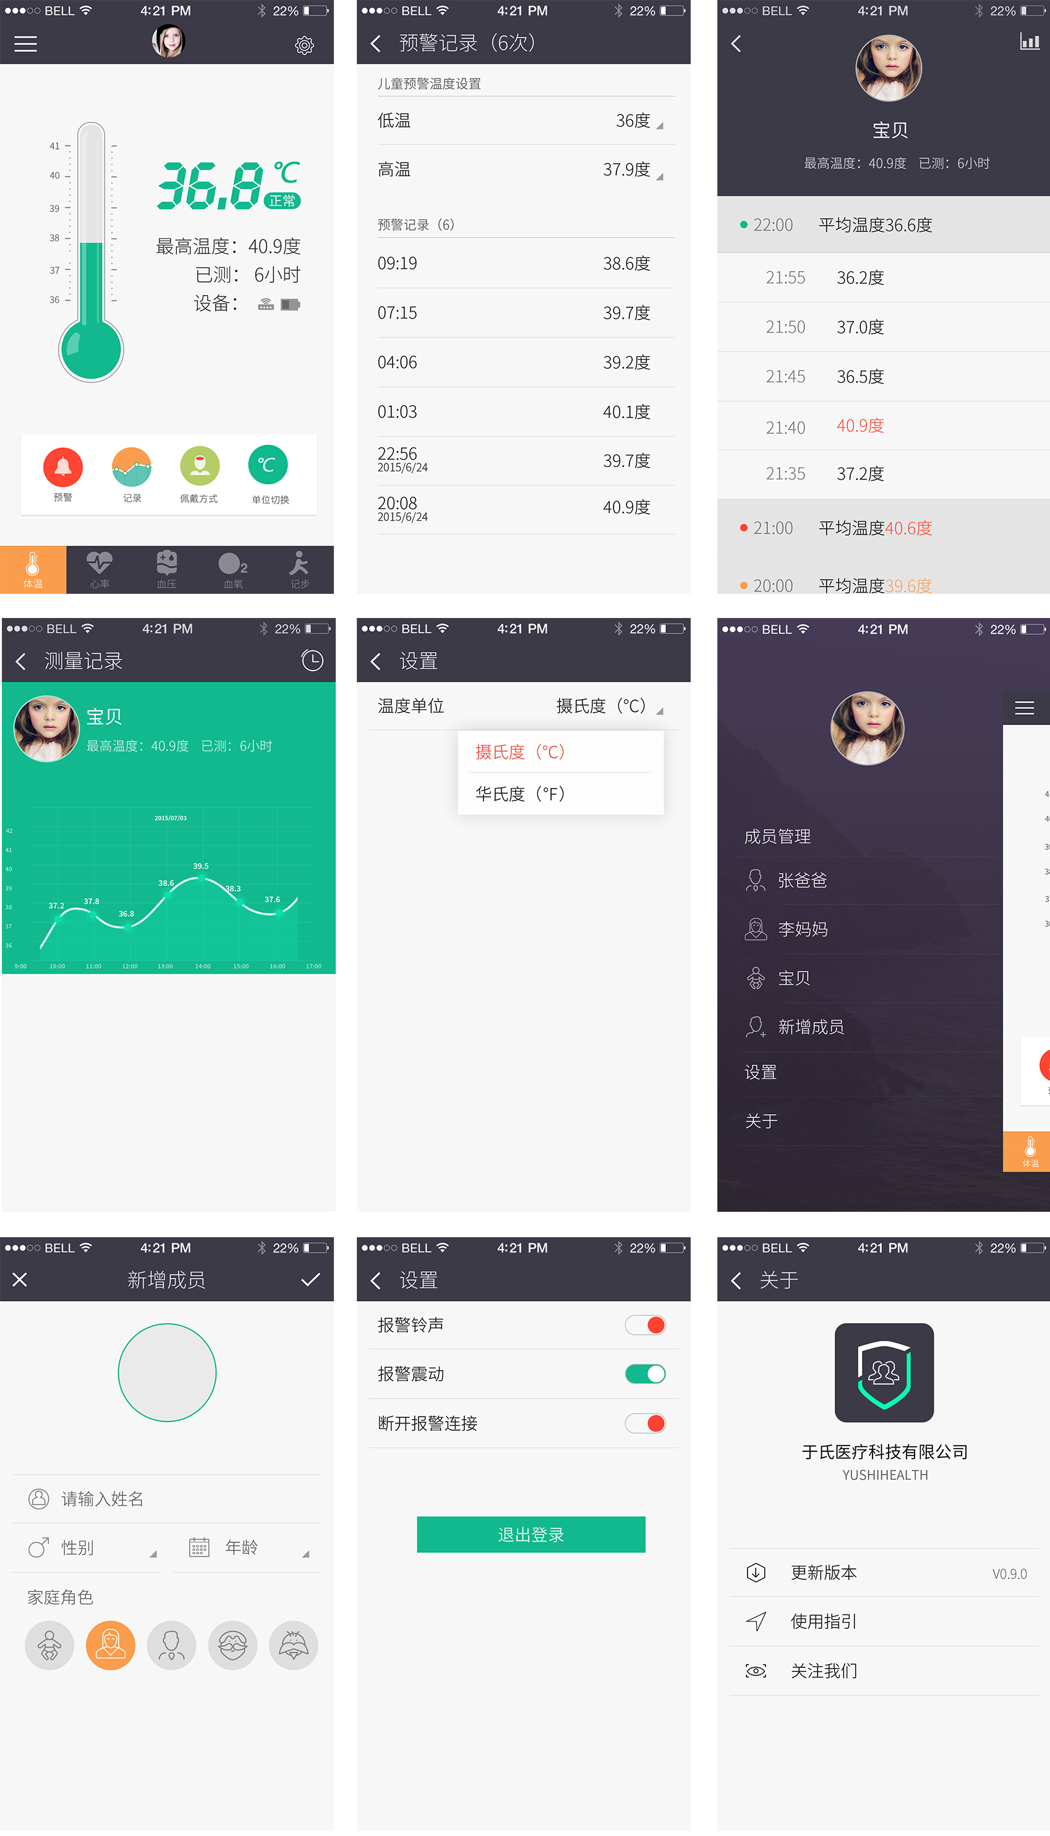
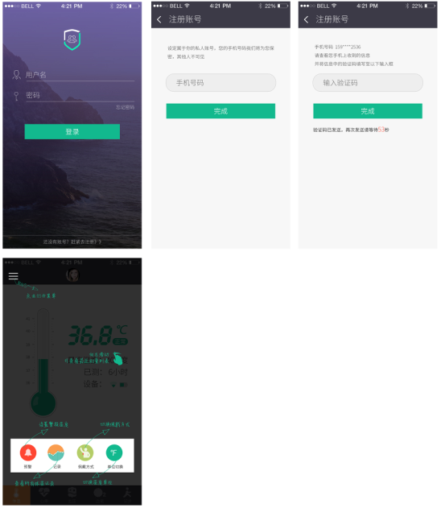

软件引导界面
安装完健康吧IOS版APP后，首次运行APP，加载三张引导图片，形式为向右滑动切换下一张图片，最后进入APP主界面。
引导图片：
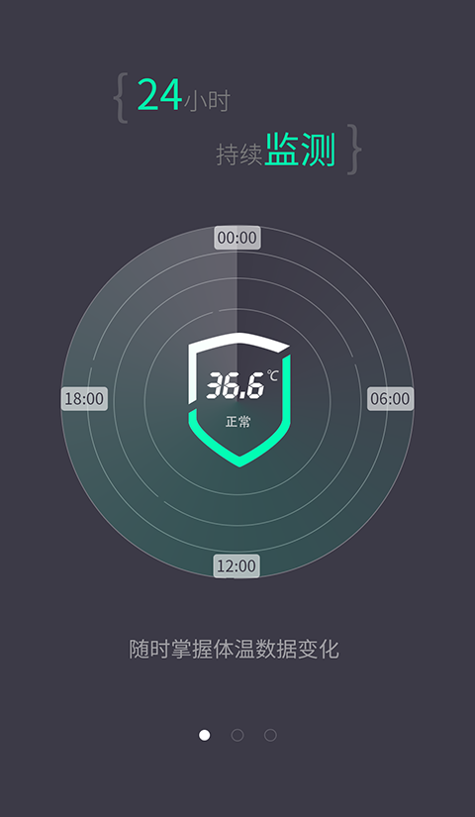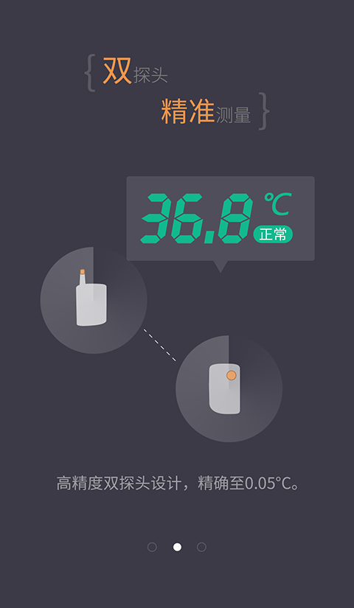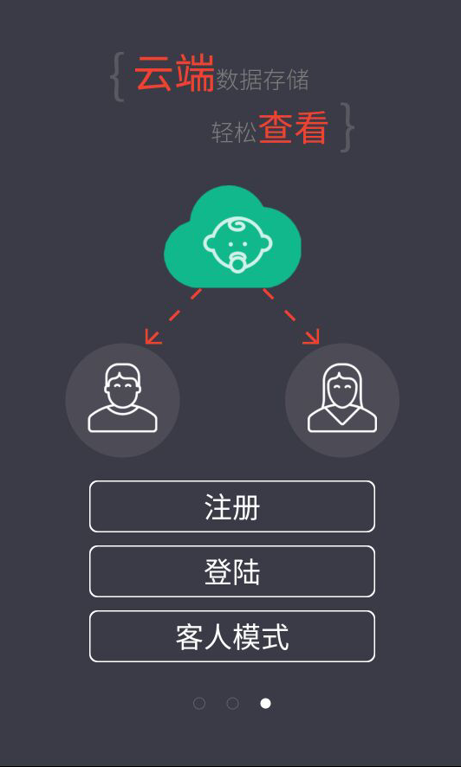

以后每次打开APP都会加载一张1秒Logo图片再进入主界面。
公司Logo：


注册/登陆/客人模式
3.2.3.1 注册账号（使用第三方短信验证服务平台：www.mob.com）
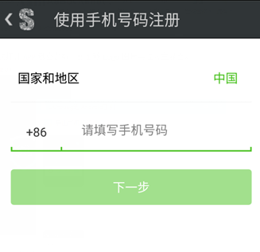
点击注册进入注册界面，
注册流程：
1.填写手机号码点击下一步(此处通过服务器判断号码是否已经注册，已注册则提示用户登陆)
2.发送验证码到手机
3.填写验证码到界面
4.设置登陆密码
5.完成

3.2.3.2 登陆
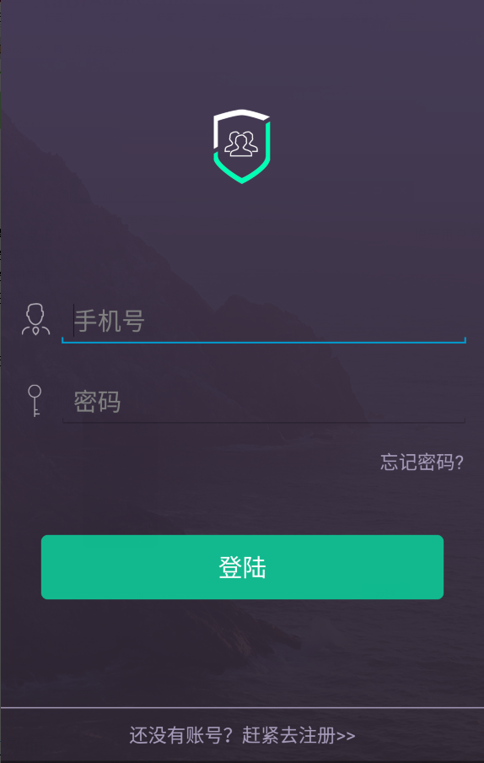

在登录界面填写完成手机号密码后，点击登陆，通过服务器验证后，首先获取此账户的所有成员信息并保存到本地数据库，判断是否至少存在一个成员，存在则进入主界面，不存在则弹出新增成员界面让用户添加成员(必须有一个成员才可进入主界面)。

3.2.3.3忘记密码
与注册步骤相同，如果服务器存在此号码，直接弹出界面设置新密码。

3.2.3.4 客人模式
进入客人模式只可进行与蓝牙体温计连接，只保留单位切换功能。其他按钮点击时均提示
【登录后开启此功能】

主界面
公司logo过后，进入软件主界面，首先弹出选择框，让用户选择使用模式，如下图所示：
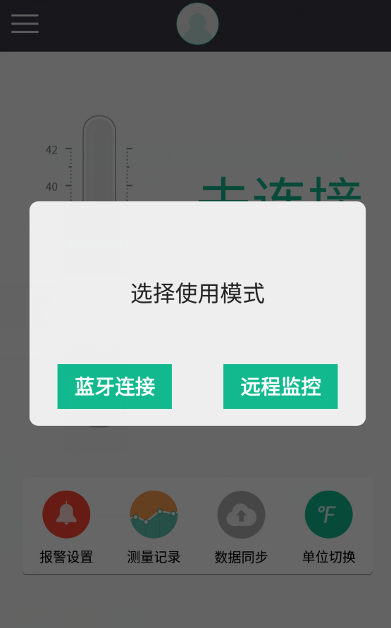
选择模式后进入主页面：
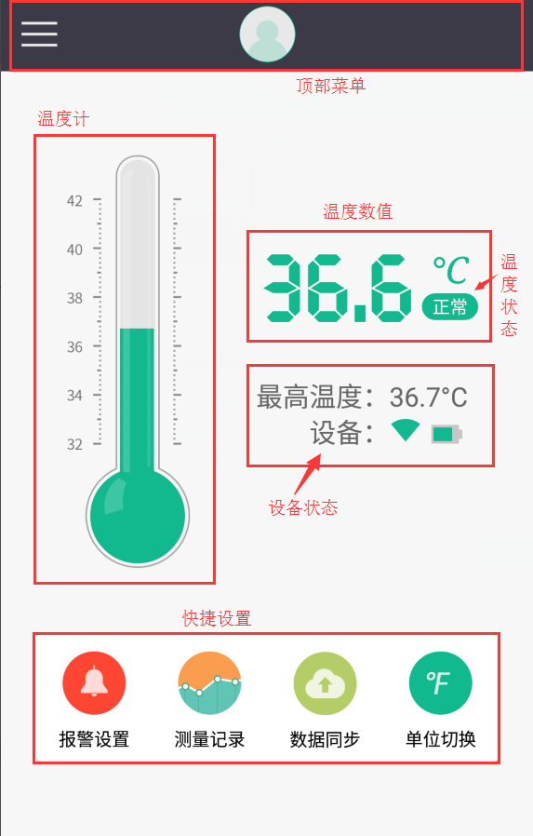
使用模式：
蓝牙连接：与蓝牙体温计连接的一端，可与体温计进行实时交互数据。
远程监控：不与蓝牙体温计连接，通过不断从服务器获取当前账户上传的体温数据实现与连接端的数据同步。进入模式后默认开启数据同步功能。不显示设备状态与最高温度，

顶部菜单
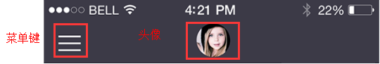
如图界面上方框选的黑条部分为顶部菜单部分，正中间显示当前用户的头像，指示当前用户，点击无效。左侧则为菜单列表入口，点击则弹出菜单界面。

温度显示区域
温度显示区域分为两个界面，一个为实时温度显示界面，一个为表格显示界面，通过左右滑动进行轮流切换。
- 实时温度显示界面：
如图界面中间部分均为温度显示区域，主要分为三部分：
- 右下方为“设备状态”显示区域，“最高温度”显示的内容为近24小时内测量所得到的最高温度，若24小时内无数据则显示“- -”。“设备”显示设备（蓝牙体温计）的连接信号和剩余电量。

- 左边的“温度计”图片为与传统体温计相似的图表，随着温度值的变化，“体温计”内的液体增加/减少至对应的刻度，通过图表显示更直观的表示当前的体温状态。

- 右上角为温度显示区域，该显示区域分为未连接和已连接两种状态，两种状态说明如下。
- 没有打开蓝牙功能时，“温度数值”显示未，“温度计”图表内液体为空，“温度状态”不显示。“设备”栏图表为无信号和电量为空的图表，并加暗显示。在“设备”下方加入提示语句“系统蓝牙未开启”。
- 搜索时，“温度数值”显示搜索中，“温度计”图表内液体为空，“温度状态”不显示。“设备”栏图表为无信号和电量为空的图表，并加暗显示。
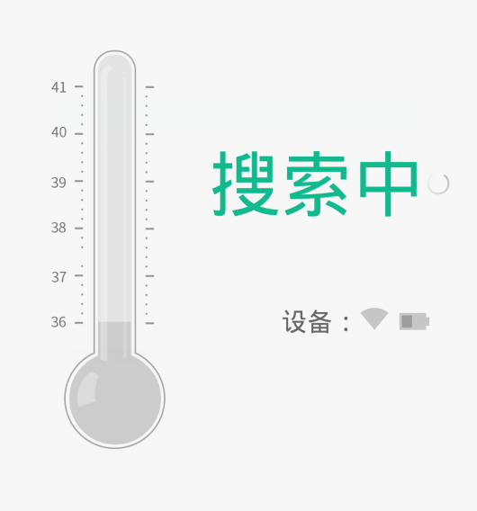
- 连接时，“温度数值”显示实时温度值，“温度计”图表的液体上升至与温度值一样的刻度，“设备”栏图表正常显示信号和剩余电量的图表。
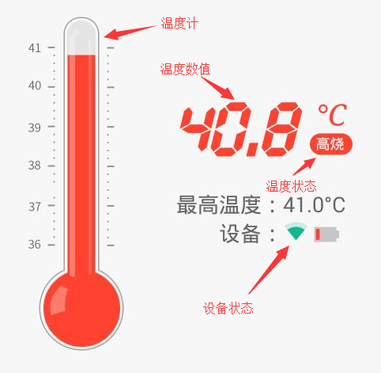
- “温度计”的颜色变化和“温度数值”的工作状态与显示如下表格：
温度取值 | <25℃ | 25℃~35.9℃ | 36℃~37.4℃ | 37.5℃~.37.9℃ | 38℃~45℃ | >45℃
“温度数值” | 温度过低 | 当前温度值 | 当前温度值 | 当前温度值 | 当前温度值 | 异常
“温度状态” | 低温 | 低温 | 正常 | 低烧 | 高烧 | 异常
“温度计” | 蓝色 | 蓝色 | 绿色 | 橙色 | 红色 | 红色
可参考下图：
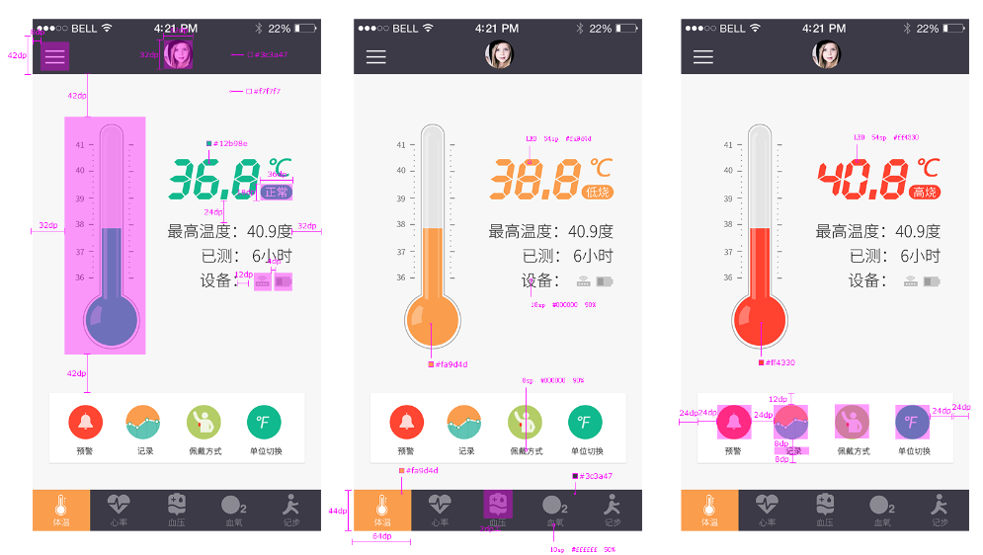

- 图表显示界面：
通过对温度显示界面左右滑动的方式切换至表格显示界面，该界面以图表的形式，一分钟为间隔，展现30分钟内的温度变化曲线。如下图所示：
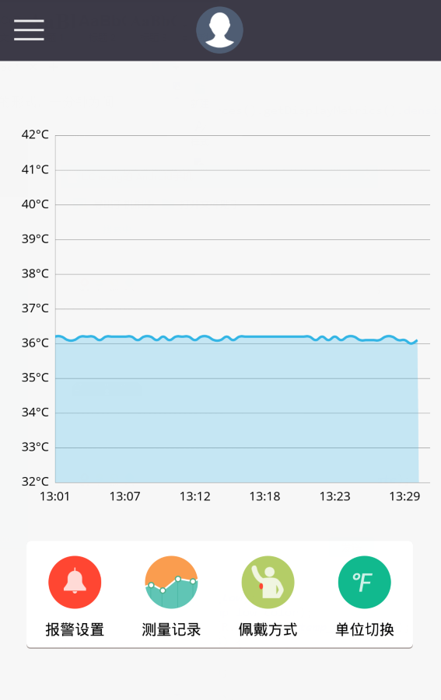
图表横坐标为时间，30秒一个点，共60个点，总长为30分钟，时间为当前时间前30分钟至今。

图表纵坐标为温度，显示温度范围为32~42℃，根据温度值进行绘点，不需要在点上标注温度值。将绘制的点通过点点连线的方式进行连接
图表的实现方式以实际的展示效果为准，要求界面简洁不拥挤，颜色与UI设计搭配，能明显的展示出温度的变化趋势。

数据的获取方式是，连接上体温计后，向下发送获取第一组数据的指令，获取完成则填充数据。等获取完第二组数据后，每隔30秒向下获取第一组数据刷新图表，以保证图表数据与体温计缓存数据保持同步。

快捷设置区
如图界面下方的四个图标统一称之为快捷设置区，该部分的图表的作用主要是提供接口供客户快速更改软件设置，功能说明如下：
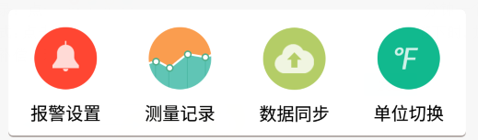
- 报警设置：点击进入报警设置界面，可打开/关闭报警功能和设置相关参数
- 测量记录：点击进入测量记录列表，供客户翻看以往测量的数据(每5分钟一个记录点)。
- 数据同步：点击时图标更改，是否启动数据同步功能，连接蓝牙端以每30秒的速率上传到服务器，远程端同样以每30s向服务器获取数据更新图表等。
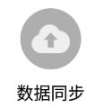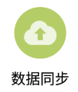
当前配戴方式为口腔 当前配戴方式为腋下

- 单位切换：点击时可切换显示单位，℃与℉来回切换，“温度计”、“温度数值”、测量记录等所有温度单位及其相关数据均跟随着单位切换图表的切换而更换。随着单位的切换，所有该软件内的温度值和单位亦要跟随着切换，如“体温计”、历史数据表格、高低温报警设置等。

当前显示单位为℃ 当前显示单位为℉

菜单列表
点击主界面顶部菜单栏左边的菜单按钮，界面左侧滑出菜单列表。
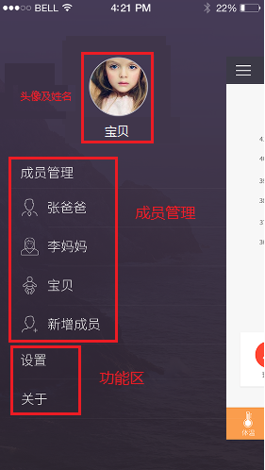

成员头像
未添加成员时则头像为系统默认头像，成员昵称显示“请创建成员”。有成员的情况下，显示当前成员设置的头像与昵称，点击头像可进入成员详细信息页面，已添加成员但未设置头像则显示姓名，头像为系统默认头像。

成员管理
- 新增成员
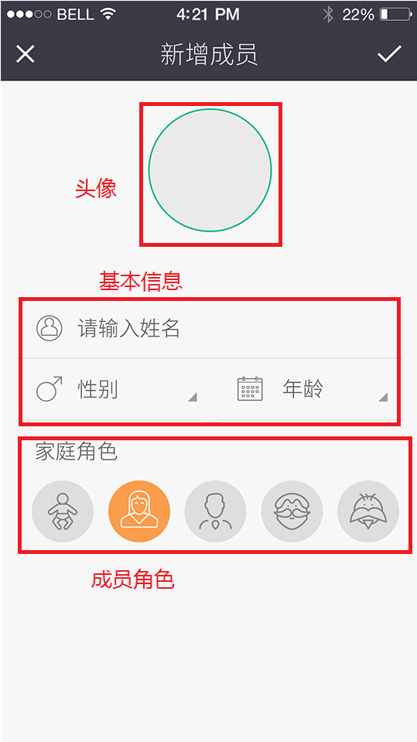
- 头像：点击头像图标可通过拍照或搜索获得成员头像图片，确定后图片填充该区域。
- 基本信息：
- 姓名：点击“请输入姓名”位置，输入光标在该栏闪烁并弹出小键盘，此时应可正常输入中/英文作为用户姓名。
- 性别：点击“性别”图标弹出“男”、“女”选择框，选择后，“性别”二字被“男”或“女”取代。
- 年龄：点击“年龄”图标弹出年月日选择对话框，默认为当前日期，通过上下滑动的方式。
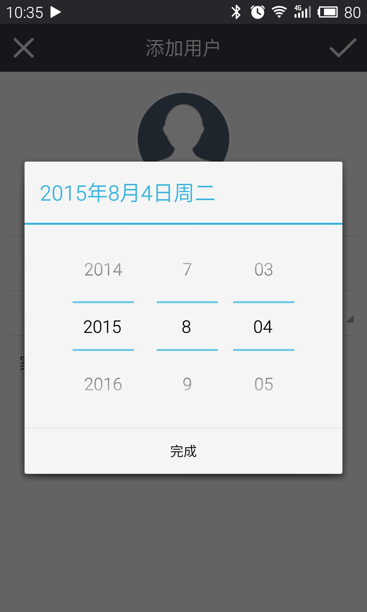

- 成员角色：点击图标选择成员角色，默认为婴幼儿，选中后图标背景填充黄色，如图。


信息选择并填写完毕后，点击右上角的“√”则保存该成员信息并显示菜单列表内的成员管理栏。
若点击左上角的“×”则直接退出新增用户界面，返回到菜单栏列表。
注：新增成员的输入信息中，昵称为必填，否则应提示请输入昵称，其他输入信息可选填或不填。

- 成员删除：
在成员列表中对着想要删除的成员名字长按时，则弹出删除该成员选择，点击则弹出提示窗口，内容为：“删除该成员信息后，其测量记录也一并删除！是否确定删除该成员？”点击是则删除该成员信息并返回菜单列表，点击否则不删除。
若删除的成员为当前成员，则提示‘请切换用户后删除’。
- 切换成员
点击成员管理列表中的任一成员，界面弹出是否切换成员选择框，选择【是】则将选中的成员设置为当前成员，头像与姓名切换为当前用户。
点击当前成员不弹出选择框。

注：成员的增删改查都需要经过服务器的验证，需要跟服务器数据同步。

功能区
- 设置：
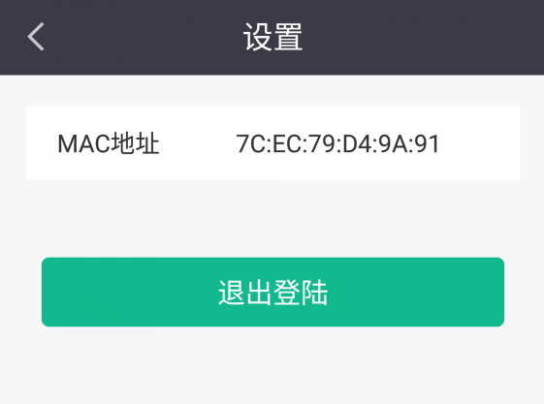
Mac地址：记录连接的默认设备的MAC地址。
退出登录：清空所有本地数据，回退到登陆界面。

- 关于：点击“关于”进入“关于界面”，界面上方显示“健康吧”图标及“于氏医疗科技有限公司”的相关字样。界面下方则为“更新版本”、“使用指引”、“关注我们”三个选项列表。

- 更新版本：选项右边显示当前版本，点击更新版本图标则查询软件是否有更新，若有则更新，若无则提示目前为最新版本。

- 使用指引：点击则打开引导图片，说明该产品的使用方法。
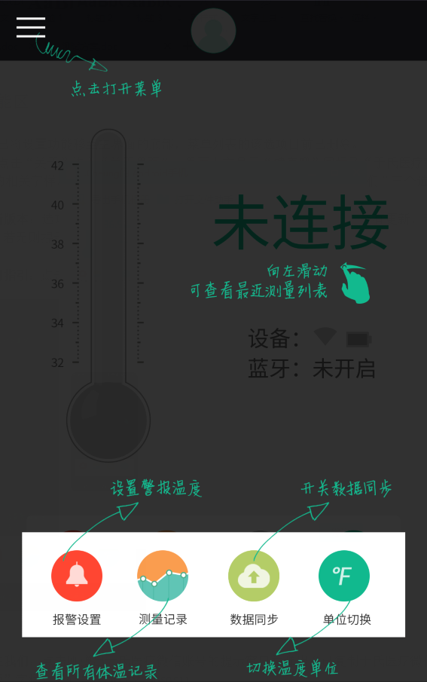

- 关注我们：点击则弹出于氏医疗微信账号的提示窗口并弹出“已复制于氏医疗微信号至剪切板”字样。公众号：【于氏医疗】
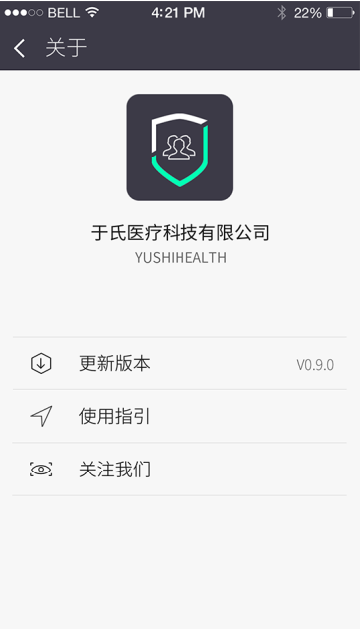

报警功能

报警设置
点击主界面的报警设置图标，进入报警设置界面
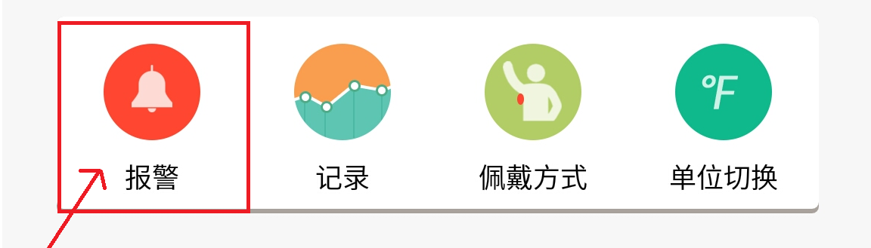
报警参数设置界面如下：
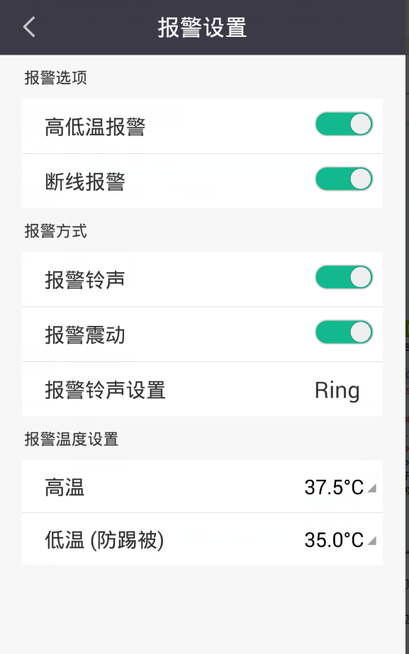
- 报警选项：报警选项里包含“高低温报警”选项和“断线报警”选项，可点击右边的按钮切换这两个选项的开和关。
- 报警方式：报警方式里包含“报警铃声”选项和“报警震动”选项，可点击右边的按钮切换这两个选项的开和关。报警铃声内有可选6种铃声，点击可进行试听。设置后，报警时将会根据设置的铃声报警。
- 报警温度设置：报警温度设置里包含“低温”和“高温”两个温度值的设定，可点击右边的温度值进入温度设置界面，如下图：
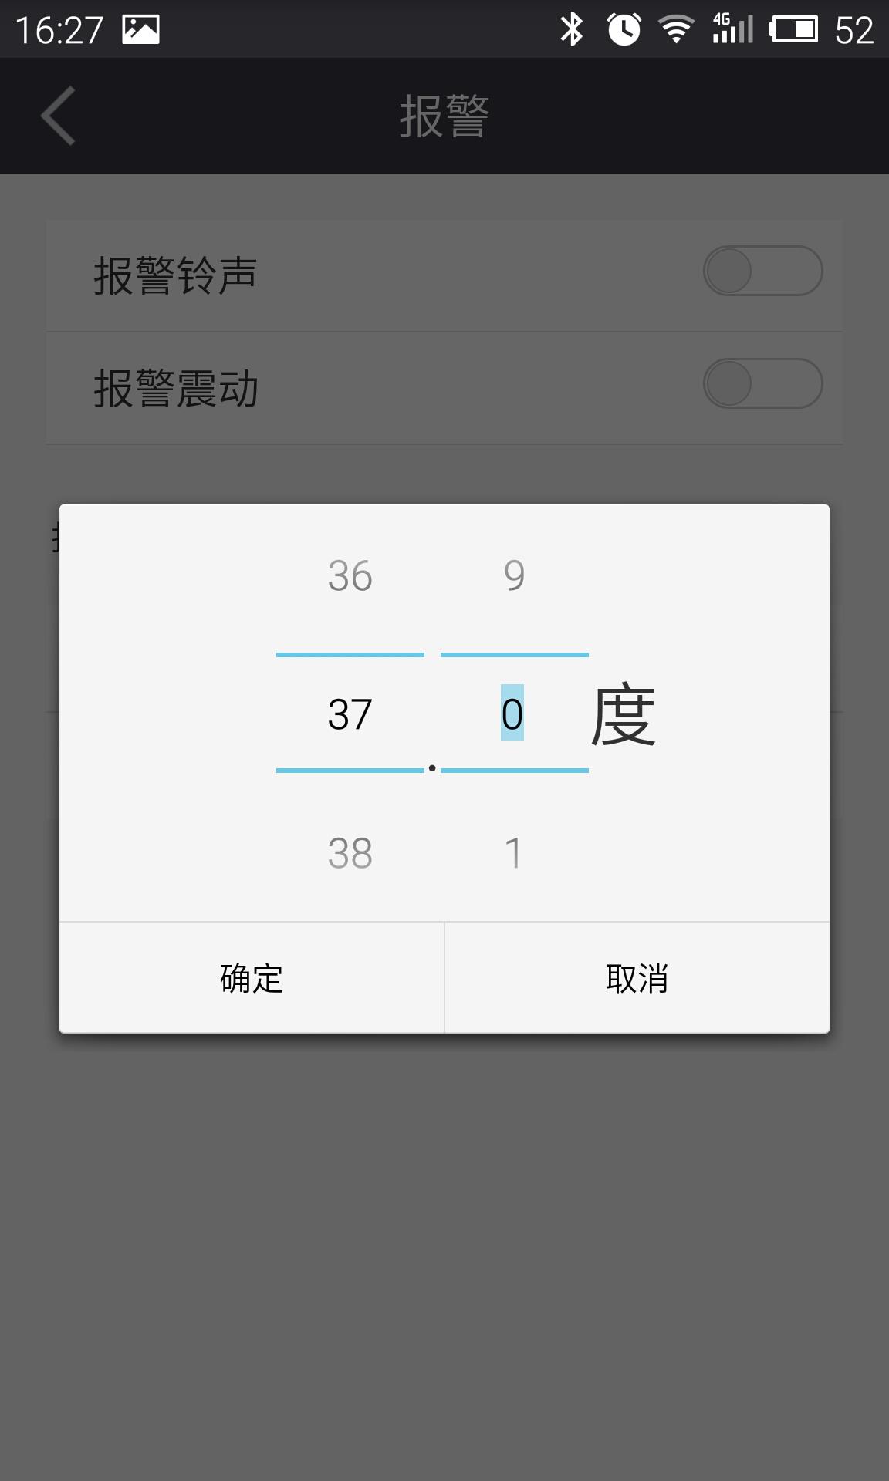

- 高低温设置必须满足高温阀值大于低温阀值，当设置高低温阀值时，不符合上述要求，则弹出提示窗口“高温设定值必须大于低温设定值”或“低温设定值必须小于高温设定值”。
- 打开温度设置界面时应显示默认当前的设置温度。可通过上下滑动的方式更改高低温报警设定值。（注：由于温度值的选择范围小，不需要通过小键盘输入的方式对其进行更改，所以设计界面时请勿调用小键盘）

报警处理
- 高低温报警打开时，当收到的实时测量温度从高低温范围内升高/降低至范围以外时，将触发高低温报警，报警时界面弹出提示窗口，内容为“温度过低，请查看体温计是否佩戴正确”,根据报警方式的选择，即报警铃声、报警震动是否打开，而执行相应的铃声、震动。
- 断线报警打开时，当从连接状态转变为断开状态，且在10秒内没有重新建立新的连接，则判断为断线，触发断线报警，报警时界面弹出提示窗口，内容为“体温计与手机断开连接，请不要超过使用距离”, 根据报警方式的选择，即报警铃声、报警震动是否打开，而执行相应的铃声、震动。

测量记录查询
点击主界面的测量记录图标，进入测量记录查询界面，界面上方为当前用户的头像及名字，以及日期选择插件，界面下方为测量数据列表。
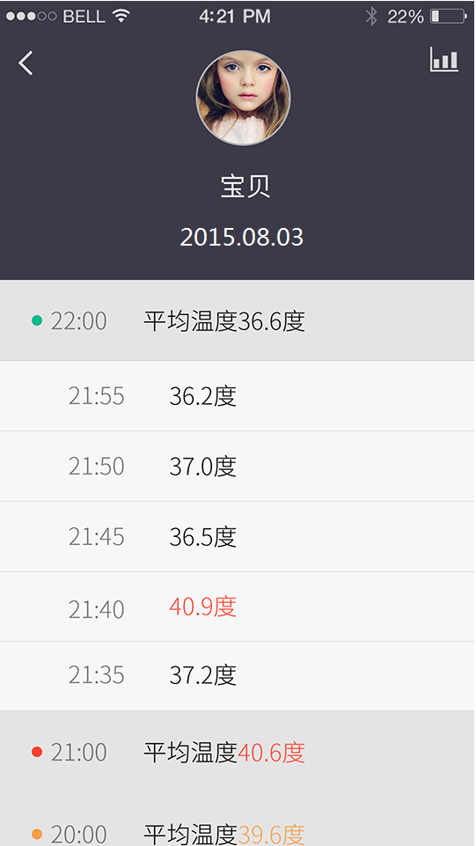

测量记录日期选择
点击日期图标两边的左/右箭头可减少/增加日期，界面下方的历史测量数据根据日期的选择而变化。每次打开日期默认选择当前日期。

测量记录列表
测量记录列表：
测量数据根据时间以列表的形式显示，由于数据量较大，所以使用嵌套列别：
- 一级列表以小时为单位划分，最多为24个，从23:00每小时递减至00:00，通过上下滑动的方式拖动测量记录界面，往上拖动时，界面下方的数据列表往上滑动，覆盖界面上方的用户头像、名字等，覆盖整个屏幕。向下滑动至数据末端时则数据列表往下滑动，被覆盖的界面重新显示。
- 二级列表以5分钟为单位划分，每小时、即每个一级列表含有的二级列表最多为12个，从xx：55按5分钟递减至xx:00，点击任一一级列表即展开对应的二级列表，若已打开了一个二级列表，则关闭旧的二级列表，打开新的二级列表。（二级列表同时只能打开一个，且二级列表的背景颜色和时间位置与一级列表的横向位置错开）

每个一级列表的时间后面显示“最高温度”+该小时内的最高温度，每个二级列表则显示该时间点对应的温度值。

温度值颜色处理：
根据温度值的不同，温度值与一级菜单时间前的圆点显示的颜色不一样，当温度<36℃时，温度值的字体颜色和圆点的颜色为蓝色，在36℃~37.4℃时为黑色，37.5~37.9℃时为橙色，>38℃时则为红色。

测量记录曲线图
- 点击测量记录界面右上角的曲线图图标，打开测量记录曲线图，根据测量记录信息绘制曲线图。
- 表中横坐标为时间，20分钟一个点，总长为12小时，共36个点，时间为当天的前/后的12个小时，在图表上左右滑动可更换当天的前/后12小时的图表。
- 在图表上方可通过左右按钮/滑动的方式进行日期的选择，表中的数据应与日期符合。
- 表格的界面实现与30分钟的图表实现一致。
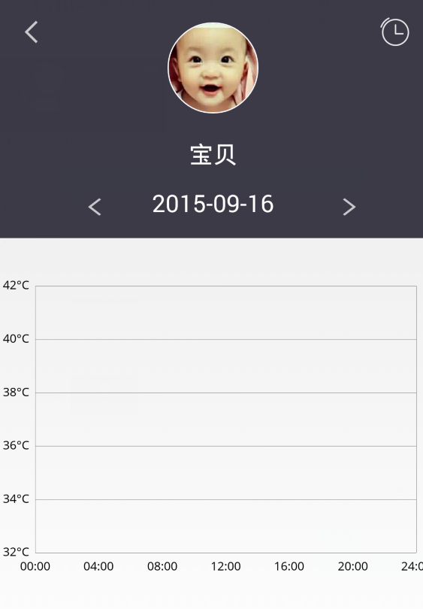

数据交互
说明：该APP主要功能为接收蓝牙体温计测量所得的体温数据，进行保存与显示，对应的蓝牙体温计为甲方提供的专业体温计，乙方研发APP时，请以与实物连接顺畅、数据交互流畅为最基本的判断标准，若在连接或数据交互上有任何问题，请及时与甲方联系

从机参数设置
//广播时间间隔设置，1635*0.625=1022.5ms
// What is the advertising interval when device is discoverable (units of 625us, 160=100ms)
#define DEFAULT_ADVERTISING_INTERVAL 1636

//最小连接间隔，1280*1.25=1600ms
// Minimum connection interval (units of 1.25ms, 80=100ms) if automatic parameter update request is enabled
#define DEFAULT_DESIRED_MIN_CONN_INTERVAL 1280 //1600ms

最大连接间隔，1320*1.25=1650ms
// Maximum connection interval (units of 1.25ms, 800=1000ms) if automatic parameter update request is enabled
#define DEFAULT_DESIRED_MAX_CONN_INTERVAL 1320 // 1650ms

//从机潜伏期，设置为0
// Slave latency to use if automatic parameter update request is enabled
#define DEFAULT_DESIRED_SLAVE_LATENCY 0

//监督超时值，默认的6s
// Supervision timeout value (units of 10ms, 1000=10s) if automatic parameter update request is enabled
#define DEFAULT_DESIRED_CONN_TIMEOUT 600

// 形成连接时启用自动参数更新请求
// Whether to enable automatic parameter update request when a connection is formed
#define DEFAULT_ENABLE_UPDATE_REQUEST TRUE

//连接暂停时间，设置为2S。
// Connection Pause Peripheral time value (in seconds)
#define DEFAULT_CONN_PAUSE_PERIPHERAL 2

//广播名称设置为：YuShi_MODT
static uint8 attDeviceName[GAP_DEVICE_NAME_LEN] = "YuShi_MODT";

// complete name
0xB, // length of this data
GAP_ADTYPE_LOCAL_NAME_COMPLETE,
0x59, // 'Y'
0x75, // 'u'
0x53, // 'S'
0x68, // 'h'
0x69, // 'i'
0x5F, // '-'
0x4D, // 'M'
0x4F, // 'O'
0x44, // 'D'
0x54, // 'T'

- 说明：以上连接参数是根据苹果公司对低功耗蓝牙4.0参数设置要求而得到的，理论上该参数设置应能与苹果设备正常连接，但不排除甲方漏掉某些要求而使参数不符合，如果乙方研发时对该参数有任何疑问，请及时与甲方联系沟通。
- 要求：由于蓝牙体温计由一个CR2016纽扣电池供电，所以对电量损耗十分敏感，由于ios和安卓暂时均没有对应的API对连接时的连接间隔进行更改，所以连接时的默认间隔均为30ms~50ms，为了减少电量损耗，从机将连接暂停时间设置为2s。每次连接成功后请启动从机连接参数。（重点）

搜索与连接
- 蓝牙功能检测
- 每次打开健康吧APP，软件自动检测是否已经打开蓝牙设备，若未打开，则弹出“此应用需要使用蓝牙功能”提示窗口，点击允许则后台打开蓝牙功能，若点击拒绝则提示“不开启蓝牙将不能正常使用体温计”。同时在主界面中有“系统蓝牙未开启”的提示语句。
- 若蓝牙未打开，则软件提示“系统蓝牙未开启”的同时需持续监听系统蓝牙状态，若用户手动开启，则进行设备搜索。

- 搜索设备
- 软件运行并进入主界面后，在系统蓝牙打开的情况下，进行蓝牙设备搜索。
- 由于蓝牙体温计的attDeviceName和complete name均为“YuShi_MODT”，所以软件在搜索时可以通过该特性判断设备是否为甲方提供的蓝牙体温计。若是，则连接，若不是，则排除。
- 当软件返回到主界面时，软件应没有退出，且软件应继续搜索附近蓝牙设备。

- 连接设备
- 初次使用该软件时，当搜索到附近蓝牙设备且名称为“YuShi_MODT”和设备广播包内的UUID是“00001809-0000-1000-8000-00805f9b34fb”的蓝牙设备时，APP弹出提示框，询问用户“发现体温计，是否连接？”，是则对其发起连接，连接应顺畅无异常，连接时接收从机的连接参数并同意从机的连接参数更新请求。连接成功后记录下该设备的物理地址（Mac地址），将该设备设为默认设备，此时软件与设备应可以进行正常的数据交互。
- 下次搜索时，若搜索到的蓝牙体温计为默认设备，则直接进行连接，若10秒内未搜索到默认的蓝牙体温计，但搜到其他非默认体温计设备，则弹出窗口提示“搜索到其它蓝牙体温计，是否已经更换了蓝牙体温计？”，若点击是，则将新的蓝牙体温计设置为默认设备，并记录下物理地址。若为否，则继续搜索蓝牙体温计，并排除所有非默认设备的体温计。
- 若关闭并重新打开体温计时，搜索到其他非默认设备的蓝牙体温计时，重复上一条步骤。

获取数据
蓝牙体温计上传的数据主要分两种：
一种是实时数据，每3秒一个周期，每次上传一组数据，改组数据包含体温值、电池电量、递增序号等信息。
另一种是缓存数据，软件可通过写命令的方式通知蓝牙体温计想要获取的数据，蓝牙体温计解析命令后将对应的数据上传。
详细通讯协议请查看附件：蓝牙体温计通讯协议V0.5.doc，在本软件需求只对其进行简单的说明和给出一些数据获取建议。请结合该协议与下文进行理解。

- 数据接口与属性
BLE通讯相关服务-特征：
服务-Service |  | 特征- Characteristic |  | 属性
健康体温计 | 0x1809 | 实时温度测量 | 0x2A1C | 通知
健康体温计 | 0x1809 | 缓存数据通讯接口 | 0xFFF3 | 可写
健康体温计 | 0x1809 | 缓存数据通讯接口 | 0xFFF5 | 通知

- 获取实时数据
当软件与设备连接成功后，定位到特征为0x2A1C的UUID，并将其通知属性打开。蓝牙体温计在连接成功情况下，将在每个测量周期（3S）中测量一次温度值并上传，软件应从0x2A1C中得到该数据并进行解析、保存和显示。详细数据解释请查看蓝牙体温计通讯协议V0.5.doc附件。

- 获取缓存数据
- 在每次打开并连接成功后，蓝牙体温计在实时测量和上传数据的同时，将会按一定的时间间隔将数据缓存在体温计中，直至按下开关关闭体温计或电池电量不足，才会停止缓存和对数据进行清空。
- 缓存数据分为两组，一组为每30S缓存一个数据，最大缓存60个，即30分钟；一组为每5分钟缓存一个数据，最大缓存1000个，即83小时20分钟。软件可根据自身需求向0xFFF3写入不同的命令，然后从0xFFF5中得到对应的10个数据。
- 为规范软件的读取缓存数据方式，做出以下获取数据动作的要求：
- 每次连接成功后，首先下发命令获取第一组数据（6条指令）进行保存并显示到30分钟图表上，若获得的数据里含有温度值为0的数据，则停止获取缓存数据。
- 若第一次获得的数据均为正常的温度值数据，则写入10个命令获取5分钟每个的前100数据并保存，若获得的数据里含有温度值为0的数据，则停止获取缓存数据。
- 若第二次获得的数据均为正常的温度值数据，则继续写入10个命令获取5分钟每个的下100个数据，直至获得的数据里含有温度值为0的数据，便停止获取缓存数据。
- 由于5分钟每个的数据最大的保存个数为1000个，所以进行1+10次获取后如果得到的数据均不为0也要停止获取缓存数据。
- 以上获取数据方式，均采用收到下发指令回执后，再进行下发下一条指令的方式。比如：连接后下发第一条指令，但是下发后5秒内没有收到下发成功回执，则每隔4秒重新下发该条指令，直到收到回执为止。收到回执后确认后，再进行下发第二条指令，以此类推，直到获取完成或收到0x00为止。

